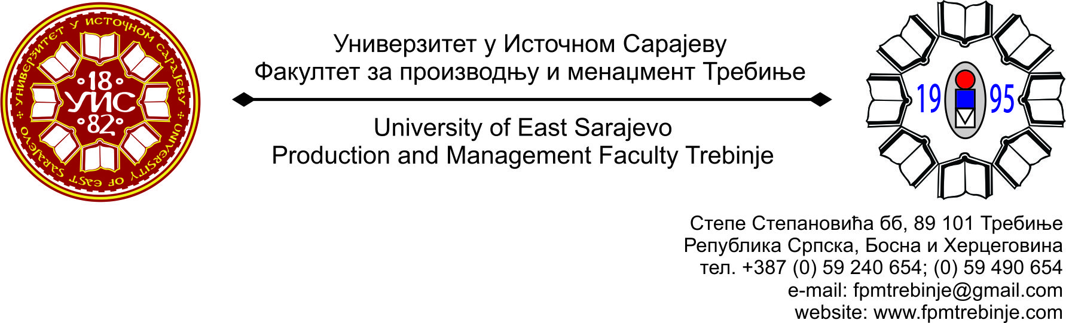
Број: 1186/2015
Датум: 02.09.2015. године

На основу члана 59. Статута Универзитета у Источном Сарајеву, члана 5. Пословника о раду Наставно-научног вијећа, сазивам 19. /деветнаесту/ редовну сједницу Наставно-научног вијећа Факултета за производњу и менаџмент Требиње.
За сједницу предлажем сљедећи:
ДНЕВНИ РЕД
- Усвајање Дневног реда;
- Верификовање мандата новог члана Наставно-научног вијећа Факултета за производњу и менаџмент Требиње из реда студената;
- Усвајање Записника са 18. /осамнаесте/ редовне сједнице Наставно-научног вијећа Факултета за производњу и менаџмент Требиње;
- Усвајање Записника са 2. /друге/ ванредне сједнице Наставно-научног вијећа Факултета за производњу и менаџмент Требиње;
- Усвајање Записника са 3. /треће/ ванредне сједнице Наставно-научног вијећа Факултета за производњу и менаџмент Требиње;
- Разматрање измјена Наставног ансамбла за академску 2015/2016. годину;
- Формирање приједлога комисије за разматрање конкурсног материјала и писање Извјештаја за избор у звање вишег асистента за ужу научну област Статистика и вјероватноћа, уже образовне области Вјероватноћа, Статистика - 1 извршилац, ради давања сагласности Катедре за математику, рачунарство и физику Филозофског факултета Пале, Универзитета у Источном Сарајеву;
- Разматрање спроведене студентске анкете за љетни семестар академске 2014/2015. године;
- Проблематика наставног процеса;
- Захтјеви студената Наставно-научном вијећу Факултета за добијање сагласности на тему за израду дипломског, односно завршног рада на првом циклусу студија;
- Информацијe декана;
- Студентска питања;
- Текућа питања.

Сједница Наставно-научног вијећа ће се одржати у понедељак 07.09.2015. године са почетком у 12.00 часова у амфитеатру Факултета.
Предсједник
Наставно-научног вијећа
Проф. др Душан Јокановић

